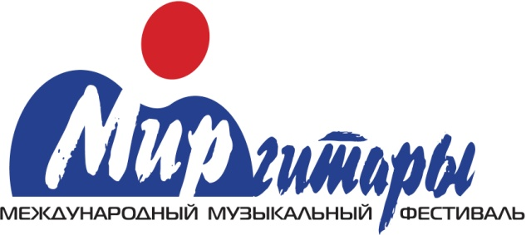
НП «Фестиваль МИР ГИТАРЫ»
248000, Калуга, ул.Монастырская, д.5
ИНН 4027092510 КПП 402701001
ОГРН 1094000000082 БИК 042908612
р/с 40703810422240000349
к/с 30101810100000000612
в Калужском отделении №8608
ПАО Сбербанк г.Калуги

Директорам и преподавателям класса гитары
ДШИ и ДМШ Калужской области

Уважаемые коллеги!

В рамках Юбилейного XXV Международного музыкального фестиваля «Мир гитары», Некоммерческое партнёрство «Фестиваль Мир гитары» при участии ГБУ ДПО КО «Областной учебно – методический центр образования в сфере культуры и искусства», проводит Калужский областной открытый детский фестиваль "Мир гитары",
который состоится 24 мая 2022 года в Калужском Доме Музыки.
Организаторы фестиваля приглашают учащихся и преподавателей Вашей школы принять участие в предстоящем фестивале.

Приложение: Положение о фестивале - 1 экземпляр, 6 листов.

